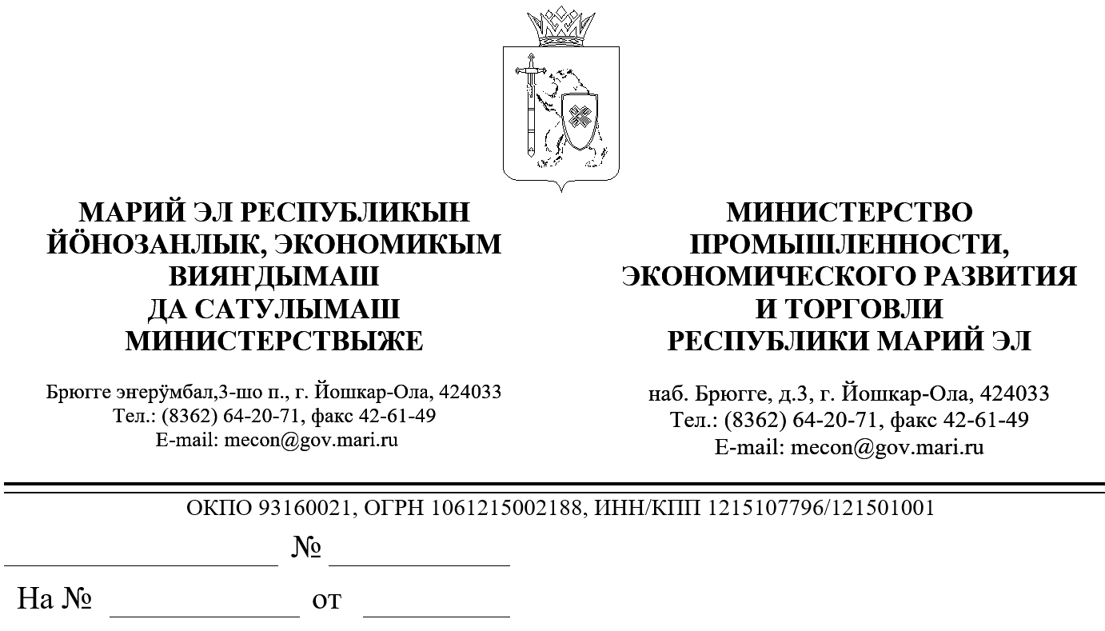

ЗАКЛЮЧЕНИЕ
об оценке регулирующего воздействия на проект
постановления Правительства Республики Марий Эл
«Об утверждении Положения о региональном государственном контроле (надзоре) в области технического состояния и эксплуатации самоходных машин и других видов техники
на территории Республики Марий Эл»

В соответствии с пунктом 9 Порядка проведения оценки регулирующего воздействия проектов нормативных правовых актов Республики Марий Эл и экспертизы нормативных правовых актов Республики Марий Эл, утвержденного постановлением Правительства Республики Марий Эл от 22 ноября 2013 г. № 353, Министерством промышленности, экономического развития и торговли Республики Марий Эл проведена экспертиза проекта постановления Правительства Республики Марий Эл «Об утверждении Положения о региональном государственном контроле (надзоре) в области технического состояния и эксплуатации самоходных машин и других видов техники на территории Республики Марий Эл» (далее – проект постановления), разработанного Министерством сельского хозяйства и продовольствия Республики Марий Эл, пояснительной записки к нему и отчета о предварительной оценке регулирующего воздействия.
Проект постановления разработан в соответствии с Федеральным законом от 31 июля 2020 г. № 248-ФЗ «О государственном контроле (надзоре) и муниципальном контроле в Российской Федерации»
и Федеральным законом от 2 июля 2021 г. № 297-ФЗ «О самоходных машинах и других видах техники», определившим предмет регионального государственного надзора в области технического состояния и эксплуатации самоходных машин и других видов техники.
Проект постановления разработан в целях определения порядка организации и осуществления регионального государственного контроля (надзора) в области технического состояния и эксплуатации самоходных машин и других видов техники.
Принятие проекта постановления не повлечет за собой:
избыточных обязанностей, запретов и ограничений для субъектов предпринимательской и инвестиционной деятельности;
возникновения у субъектов предпринимательской
или инвестиционной деятельности необоснованных расходов;
возникновения необоснованных расходов республиканского бюджета Республики Марий Эл.

Министр |  | С.И.Крылов

Помазанов А.Н. 64-14-85

